**Projeto de Decreto Legislativo Nº 26/2022**

*Dispõe sobre a outorga de Título de Cidadã Itapeviense, a* ***Sr. ª Carmelina da Penha Queiroz****, e dá outras providências.*

A Câmara Municipal de Itapevi, no uso de suas atribuições legais, D E C R E T A:

**Art. 1o** Fica concedido o Título de Cidadã Itapeviense *a* ***Sr. ª Carmelina da Penha Queiroz***.

**Art. 2º** A honraria será conferida em Sessão Solene, a ser convocada pelo Presidente da Câmara Municipal de Itapevi, especialmente para esse fim.

**Art. 3º** As despesas decorrentes da execução deste Decreto Legislativo correrão por conta das dotações orçamentárias próprias, suplementadas se necessário.

**Art. 4o** Este Decreto Legislativo entra em vigor na data de sua publicação, revogadas as disposições em contrário.

Sala das Sessões, Bemvindo Moreira Nery, 09 de março de 2022.

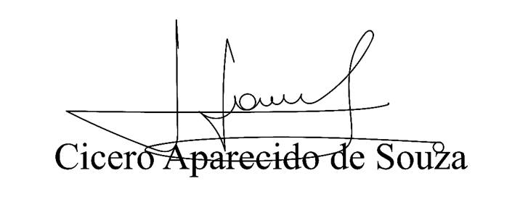 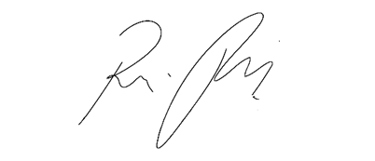 Cícero Aparecido de Souza Rafael Alan de Moraes Romeiro

**Vereador Aparecido -**  **Vereador Professor Rafael - **

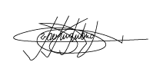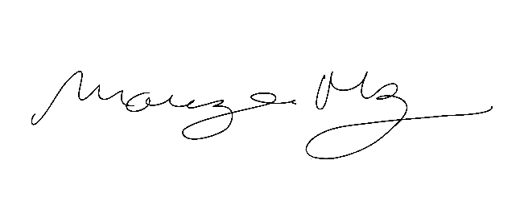

Mariza Martins Borges Marcelo Aparecido Antônio

**Vereadora Mariza Borges -**  **Vereador Marcelo Alemar -** 

**JUSTIFICATIVA**

*A* ***Sr. ª Carmelina da Penha Queiroz,*** nascida em 08/08/1950, em Itapevi, no bairro do Jardim Bela Vista. Filha de Lázaro Toledo Queiroz e Carmelina Alves Lima Queiroz, sexta filha de 8 irmãos.

Estudou no Grupo Escolar Raul Briquet, onde finalizou o ginásio, posteriormente estudou o colegial na escola estadual César Lessa, em seguida migrou para Colégio e Escola Norma Estadual " Antônio Raposo Tavares " onde realizou o magistério no município de Osasco, finalizado em 1975.

Formada pela Faculdade de Ciências e Letras -Teresa Martin, no ano 1982, em Estudos Sociais. Atuou como professora primária, e se aposentou em 2001. Posteriormente retornou à docência e aposentou novamente em 2017. Mãe da sua filha única, Assistente Social Letícia Maria Martins Dionísio. Essa é um pouco da história dessa grande cidadã, o qual é a senhora Carmelina da Penha Queiroz.

Sala das Sessões Bemvindo Moreira Nery, 09 de março de 2022.

  Cícero Aparecido de Souza Rafael Alan de Moraes Romeiro

**Vereador Aparecido -**  **Vereador Professor Rafael - **



Mariza Martins Borges Marcelo Aparecido Antônio

**Vereadora Mariza Borges -**  **Vereador Marcelo Alemar -** 